

LIETUVOS RESPUBLIKOS VIDAUS REIKALŲ MINISTRAS

ĮSAKYMAS
DĖL LIETUVOS RESPUBLIKOS VIDAUS REIKALŲ MINISTRO 2006 M. GRUODŽIO 28 D. ĮSAKYMO NR. 1V-498 „DĖL LIETUVOS RESPUBLIKOS PASO FORMOS IR LIETUVOS RESPUBLIKOS PASO FORMOS APRAŠYMO PATVIRTINIMO“ PAKEITIMO

2023 m. gruodžio 22 d. Nr. 1V-839
Vilnius

1. Pakeičiu Lietuvos Respublikos vidaus reikalų ministro 2006 m. gruodžio 28 d. įsakymą Nr. 1V-498 „Dėl Lietuvos Respublikos paso formos ir Lietuvos Respublikos paso formos aprašymo patvirtinimo“:
1.1. Pakeičiu nurodytuoju įsakymu patvirtintą Lietuvos Respublikos paso formą:
1.1.1. Pakeičiu paso 1 puslapį ir jį išdėstau taip:
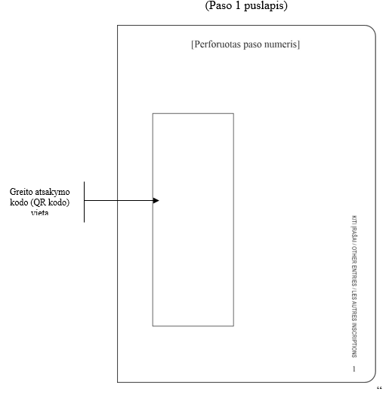
1.2. Pakeičiu nurodytuoju įsakymu patvirtintą Lietuvos Respublikos paso formos aprašymą:
1.2.1. Pakeičiu 16 punktą ir jį išdėstau taip:
„16. Paso 1 ir 2 puslapiuose yra užrašas KITI ĮRAŠAI, išspausdintas didžiosiomis raidėmis lietuvių, anglų ir prancūzų kalbomis. Paso 1 puslapyje įrašomas Greito atsakymo kodas (QR kodas, angl. Quick Response code). Paso 1 ir 2 puslapiai skirti įrašyti papildomus duomenis apie asmenį, jo šeimos narius ir (arba) duomenis apie paso galiojimo laiko pratęsimą, jei tokių duomenų įrašymas būtų numatytas Lietuvos Respublikos teisės aktuose.“
2. N u s t a t a u, kad šis įsakymas įsigalioja 2024 m. sausio 1 d.

Vidaus reikalų ministrė Agnė Bilotaitė

